WLR-712自动码盘偏心修正方法
1.固定设备
①使用自动脉宽修正工装夹具将712激光雷达固定，固定之后要检查激光器是否紧贴夹具的端面，如果两者之间有大的缝隙，证明激光器没有固定好发生了倾斜，此时需要重新固定激光器，一定要确保激光器的位置没有发生倾斜；
②需要将工装固定在某一高度的平面上，使得激光器能扫描到坏境中的5个靶标。测试过程中一定不能让工装位置发生变化。
- 布置靶标
(1)环境要求：
712激光雷达会把反射率达到一定数值的物体误识别为靶标，因此要求环境中不能存在高反射率的物体，如钢管、玻璃、铝材等。
(2)布置方法：
自动码盘偏心修正中一共要使用到5个靶标，其中的两个靶标用于修正过程中的数据采集，称为测量靶标。这些靶标的布置需要满足以下要求：
①测量靶标1和2要放置在激光器的X轴的正方向(X正向即为激光器网线和电源线所处的方向)，两个靶标要放置在一条水平线上，且要放置在激光器X轴的两侧，两个靶标之间的横向距离为1至1.3m,两个靶标到激光器的纵向距离为4至4.5m；
②其余3个靶标分别要放置在两个测量靶标的左下方、右下方、激光器的X轴负方向且正对着两个测量靶标；
③其余3个靶标与测量靶标之间的距离要比两个测量靶标之间的距离大2.5倍以上，且3个靶标两两之间的距离也要比两个测量靶标之间的距离大2.5倍以上，且该3个靶标到激光器的距离要大于1m。
靶标布置可参考图1所示。
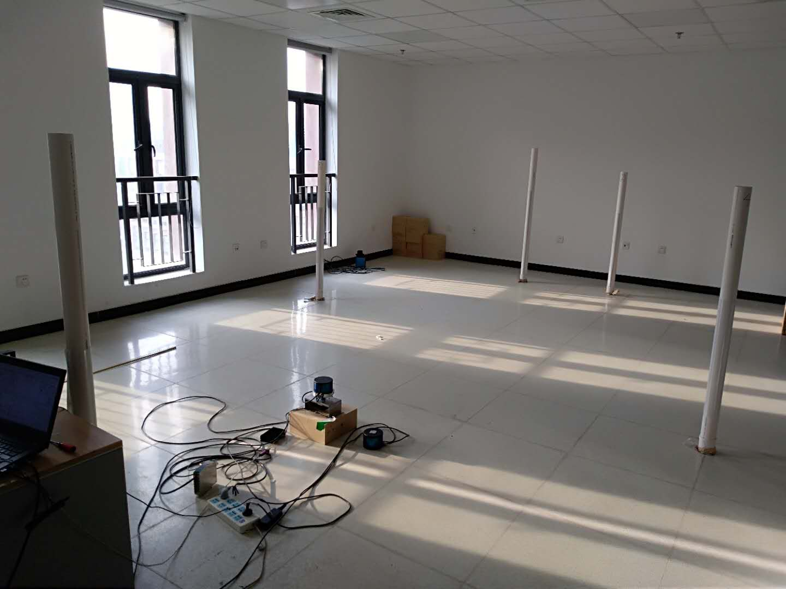
测量靶标1
测量靶标2
靶标3
靶标4
靶标5
激光雷达
图1 参考靶标布置
如图1所示，测量靶标之间的横向距离为1m，离激光雷达的纵向距离为4m，靶标3、4、5到测量靶标的直线距离大于2.5m，到激光雷达的距离大于1m，靶标3、4、5两两之间的距离也要大于2.5m。

3.激光器状态确认
①当靶标按照步骤2所述布置完成之后，需要确认激光器的电源线和网线没有缠绕在工装上，且电源线和网线正对着这两个测量靶标。如果不满足这些要求，需要手动操作以保证激光器满足这些要求。
②上一个步骤中的要求达到之后就可以给激光器上电，上电之后需要热机2min左右。确认激光器信号灯处绿灯持续闪烁。
4.软件操作
(1)打开712生产版上位机软件进行网络连接操作，之后打开主界面上左侧的“码盘偏心修正”菜单选项，双击该菜单下界面中的“运行轨迹”下方的空白处就会出现码盘偏心修正操作界面，如图2所示。
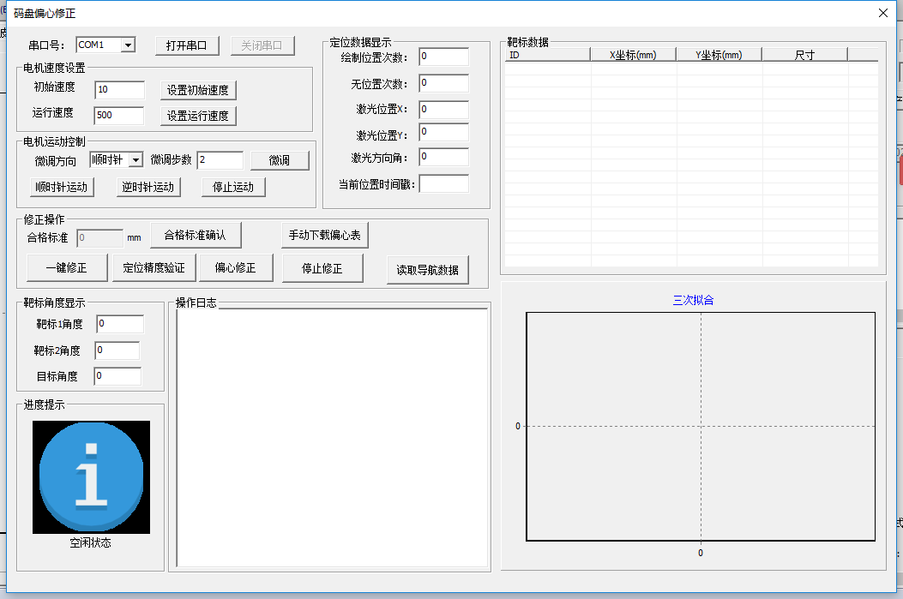
图2 码盘偏心修正操作界面
(2)确认各项准备工作都完成之后，串口转USB线连接到电脑上，连接之后要先确认串口号。确认的方法：右键我的电脑—属性—设备管理器—端口，就可以查看到串口号，在码盘偏心修正操作界面选择正确的端口号点击打开即可；
(3)电机速度设置和电机运动控制两个功能模块只在调试的时候使用，在修正操作的过程中不需要使用；
(4)“一键修正”指的是单击此按钮之后在正常状态下就可以将码盘偏心修正所有的操作自动做完，没有出现异常的情况操作人员无需进行任何多余的操作；
(5)“定位精度验证”指的是单击此按钮之后，能实现对当前激光雷达导航定位精度的一次确认，确认之后会将结果显示在界面中左下角的进度提示框；
(6)“偏心修正”指的是单击此按钮之后，能实现对当前激光雷达偏心修正过程的自动操作以及修正完成之后的导航定位精度验证；
(7)“停止修正”是指停止所有正在进行的操作，一般是在出现异常或者完成了(4)至(6)操作中的某一个操作之后需要单击此功能按钮；
(8)“手动下载偏心表”指的是当偏心表生成之后但是下载失败，上位机会提示进行手动下载偏心表，此时单击此按钮之后选择该激光器生成的偏心表即可完成操作。偏心表的位置在该应用程序的“码盘偏心修正结果”子文件夹下以该激光器MAC地址命名的子文件夹下的后缀为.txt_PX文件；
(9)操作日志中会显示异常信息和操作过程信息，操作人员可作为参考；
(10)操作人员需要注意操作过程中弹出的对话框，对话框中提示了当前出现的异常以及解决的方法，操作人员按相应的提示完成操作即可。如若无法解决请单击“停止修正”按钮然后再重新开始修正；
(11)若在操作过程中弹出对话框，对话框中包括“存在假靶，请确认靶标数量无误后修改靶标识别阈值”信息，操作人员首先要确认当前环境中靶标个数是否为5个，若为5个则接着进行导致该提示的操作3—5次，若还是提示该错误可以到“应用设置”菜单中将“靶标识别阈值”设高一点，一般在原值基础上加20设置一次；若在操作过程中弹出对话框，对话框中包括“激光器当前识别到个靶标，确认激光器达到正常运行状态后修改靶标识别阈值”信息，操作人员首先要确认当前环境中靶标个数是否为5个以及激光器是否达到正常运行状态，若为5个以及激光器状态正常则接着进行导致该提示的操作3—5次，若还是提示该错误可以到“应用设置”菜单中将“靶标识别阈值”设低一点，一般在原值基础上减20设置一次。
(12)请不要在正常状态下的修正过程中进行任何参数下载操作。
(13)当软件界面中的左下角出现图3所示的时候，表示激光器导航数据合格，不需要再进行其他的操作。

图3 激光器导航数据合格

